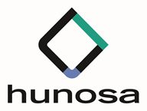

Acerca de las “Funciones y obligaciones de los usuarios”, que forman parte de la normativa “DAI-05-IT_2022_Normas y políticas de uso de herramientas laborales”

USUARIOS EXTERNOS

NOMBRE Y APELLIDOS:
NIF:
SELECCIONAR Y COMPLETAR:
ENCARGO A MEDIO PROPIO:
CONTRATO Y EMPRESA PARA LA QUE TRABAJA:

Manifiesta que ha leído y aceptado las obligaciones que, como usuario, le afectan en el desarrollo de sus funciones dentro del encargo/contrato de referencia, en cumplimiento de la normativa “DAI-05-IT_2022_Normas y políticas de uso de herramientas laborales” vigentes en HUNOSA.

Fecha:
Firma:

